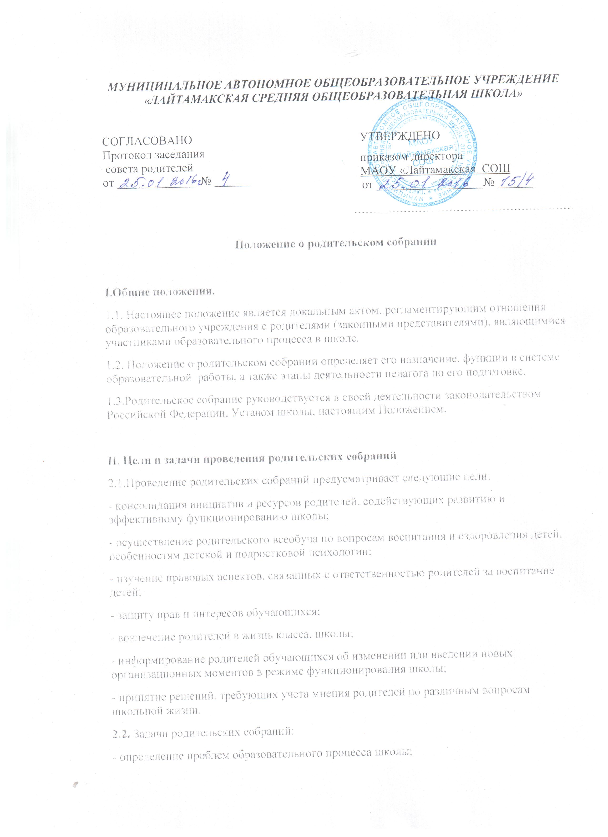
- поиск путей их решения.

III. Функции родительского собрания.
3.1 Информационная функция предполагает просвещение и информирование родителей по организации учебно – воспитательного процесса. Она реализуется в рамках монологической подачи информации или в форме ответов на значимые для участников вопросы.
3.2 Просветительская функция состоит в вооружении родителей актуальной для них информацией (ее значимость определяется на основе диагностики и изучения запросов родителей). Реализация данной функции предполагает использование таких форм как семинары, педагогические практикумы, конференции, круглые столы, дискуссии участников.
3.3 Обучающая функция состоит в отработке практических навыков родителей по оказанию помощи ребенку в освоении образовательных программ, эффективному общению с ребенком и защите его прав в различных ситуациях. Реализация данной функции предполагает: на первом этапе – просвещение по востребованной участниками проблеме, на втором этапе – тренинги, деловые игры, позволяющие моделировать поведение участников ситуациях семейного воспитания и другие формы погружения участников в проблему.
3.4 Консультационная функция реализуется как методическое и психолого-педагогическое консультирование.
3.5 Профилактическая функция состоит в предупреждении ожидаемых и предсказуемых трудностей семейного воспитания, связанных с кризисами взросления детей, опасностью приобщения к вредным привычкам, профессиональным выбором, подготовкой к экзаменам, снижением учебной мотивации, здоровьем детей.
3.6 Координационная функция состоит в объединении и регулировании действий всех участников образовательного процесса и заинтересованных представителей социума по обеспечению оптимальных условий для развития познавательной активности, самообразовательных умений, коммуникативной культуры, толерантности и других признаков успешной социальной адаптации школьников.

IV. Виды родительских собраний.
4.1. Существуют следующие виды родительских собраний:
- организационные;
- тематические;
- собрания – диспуты;
- итоговые;
- собрания – консультации;
- собрания – собеседования.
4.2. Родительские собрания как правило являются комбинированными.
4.3. Основная часть родительских собраний:
- Педагогическое просвещение (родительский всеобуч).
4.4 Родительский всеобуч планируется в соответствии с:
- требованиями социума;
- направлением работы школы;
- возрастными особенностями детей.
4.5. Задачи родительского всеобуча:
- Знакомство родителей с основами педагогических, психологических, правовых знаний.
- Обеспечение единства воспитательных воздействий школы и семьи.
- Обобщение и распространение положительного опыта воспитания.
- Предупреждение родителей от совершения наиболее распространенных ошибок.
- Привлечение родителей к активному участию в воспитательном процессе.

V. Организация и проведение родительских собраний
5.1. Общешкольные родительские собрания организует администрация школы. Классные родительские собрания организует классный руководитель.
5.2. Общешкольное родительское собрание проводится один раз в полугодие по плану работы школы.
5.3. Классные родительские собрания проводятся 1 раз в четверть.
5.4. Классный руководитель (ответственный администратор) обязан всесторонне продумывать и подготавливать к классному (общешкольному) собранию всю необходимую информацию и документы, шире привлекать актив родителей, членов родительского комитета, Управляющего совета, общественность к проведению собрания и выступлению на нем.
5.5. Родители приглашаются на собрание и оповещаются о повестке дня не позднее, чем за 3 дня до даты проведения собрания.
5.6. Администрация школы должна быть проинформирована о дате и повестке дня не позднее, чем за 4 дня до проведения классного родительского собрания.
5.7. Учителя-предметники могут присутствовать на родительском собрании по приглашению классного руководителя. Классный руководитель должен сформулировать цель приглашения на собрание учителей-предметников.
5.8. Классный руководитель решает организационные вопросы накануне собрания (место хранения верхней одежды, организация встречи, подготовка кабинета).
5.9. Классный руководитель информирует заместителя директора об итогах родительского собрания, о вопросах и проблемах, поднятых родителями на собрании, на следующий день после проведения собрания.

VI. Права и обязанности участников родительского собрания
6.1. Участники родительского собрания имеют право:
- знакомиться с информацией, которой располагает собрание;
- участвовать в обсуждении, вносить предложения в проекты документов, рассматриваемых на собрании;
- высказывать особые мнения и требовать занесения их в протокол собрания.
6.2. Участники родительского собрания обязаны:
- регулярно посещать собрания;
- высказывать аргументированное мнение по повестке дня собрания;
- выполнять принятые собранием решения.
VII. Документация:
7.1 Общешкольные родительские собрания протоколируются, протоколы находятся у заместителя директора.
7.2 Протоколы классных родительских собраний находится у классного руководителя. Копии протоколов классных родительских собраний сдаются заместителю директора по мере их проведения.
7.3 Протоколы родительский собраний оформляет секретарь собрания и подписывает председатель собрания из числа родителей (законных представителей).
7.4 Председатель и секретарь родительского собрания избираются на собрании в начале учебного года.

